Использование функций ВПР и ГПР

Цель работы: получение практических навыков по использованию функций ВПР и ГПР

Теоретические положения

Очень часто при оформлении таблиц и при проведении расчетов используются данные, которые целесообразно оформлять в виде отдельных таблиц-справочников. К таким данным относятся, например, цены в каталоге, ставки налога в налоговой таблице, тарифы на телефонные переговоры, курсы валют и др. Некоторые данные можно рассматривать в виде списка значений, когда определяющим для выбора нужного значения является его номер в списке. Например, названия месяцев года, стоимость доставки груза в зависимости от номера тарифной зоны, квартальные объемы выпуска продукции и др.
При построении формул, когда требуется обращение к таблице со справочными данными или выбор значения из списка, используются функции ВЫБОР, ВПР, ГПР и ПОИСКПОЗ из категории функций «Ссылки и массивы».

Функция ВПР используются для поиска значения в таблице, если сравниваемые значения расположены в столбце слева от искомых данных. Функция ищет значение в этом левом столбце таблицы и возвращает значение в той же строке из указанного столбца таблицы. Функция имеет следующий формат:

=ВПР (Искомое значение; Таблица; Номер столбца; Признак)

Функция ГПР используются для поиска значения в таблице, если сравниваемые значения в верхней строке таблицы данных. Функция ищет значение в верхней строке таблицы и возвращает значение в том же столбце из указанной строки таблицы. Функция имеет следующий формат:

=ГПР (Искомое значение; Таблица; Номер строки; Признак)

Аргументы функций ВПР и ГПР имеют следующий смысл:
Искомое значение – это значение, которое требуется найти в первом столбце Таблицы (для ВПР) или в первой строке Таблицы (для ГПР).
«Искомое_ значение» может быть константой, ссылкой на ячеку или выражением.
Таблица – это диапазон на листе ЭТ, в котором ищутся данные. Диапазон может быть задан адресом или именем.
Номер столбца (Номер строки) – номер столбца (строки) в диапазоне Таблица, из которого (которой) возвращается требуемое значение. Нумерация строк и столбцов в Таблице начинается с 1.
Признак – необязательный аргумент, который определяет, нужно ли, чтобы функция ВПР (ГПР) искала точное (если он принимает значение ИСТИНА или 1) или приближенное соответствие (если аргумент принимает значение ЛОЖЬ или 0).

При работе с функциями ВПР и ГПР необходимо учитывать следующее:
1. Первый столбец (первая строка) диапазона Таблица должны содержать значения одного и того же типа.
2. Если аргумент Признак имеет значение ИСТИНА (или 1), то данные первого столбца (строки) должны быть отсортированы по возрастанию.
3. Если аргумент Признак имеет значение ИСТИНА (или 1), то функция ВПР (ГПР) ищет среди значений первого столбца (строки) ближайшее значение, меньшее или равное Искомому значению (режим диапазонного поиска).
4. Если аргумент Признак имеет значение ЛОЖЬ (или 0), то функция ВПР (ГПР) ищет среди значений первого столбца (строки) значение, равное Искомому значению (режим точного поиска).
5. Если аргумент Признак опущен, то, по умолчанию, действует режим диапазонного поиска.
6. Если Искомое значение меньше, чем наименьшее значение в первом столбце (строке) Таблицы, то функция ВПР (ГПР) возвращает значение ошибки #Н/Д.
7. Если Признак имеет значение ЛОЖЬ, а среди значений первого столбца (строки) диапазона «таблица» нет Искомого значения, то функция ВПР (ГПР) возвращает ошибочное значение #Н/Д.
8. Если аргумент Номер столбца (Номер строки) принимает значение, большее, чем количество столбцов (строк) в диапазоне «таблица», то функция ВПР (ГПР) возвращает значение ошибки #ССЫЛКА!.
9. Если аргумент «номер столбца» («номер строки») принимает значение, меньшее 1, то функция ВПР (ГПР) возвращает значение ошибки #ЗНАЧ!.

Таким образом, основное различие между функциями ВПР и ГПР заключается в направлении просмотра при поиске заданного значения.
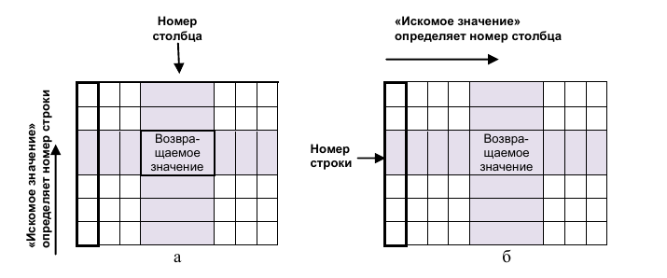

Работа с функцией ВПР

Задание 1: Имеются 2 таблицы: таблица количества проданных товаров и таблица цен на эти товары, а для решения задачи требуется рассчитать стоимость всех проданных товаров.
- Создать файл MS Excel.
- Скопировать из Word таблицу 1 Продажа товаров и переименовать лист, как Продажа.
- Скопировать таблицу 2 Цены товаров на лист 2 с тем же размещением на листе и переименовать лист, как Цены.
Таблица 1
Продажа товаров
Товар | Кол-во, ед. | Цена, руб. | Стоимость, руб.
Ведро | 2
Стол | 1
Ершик | 2
Губка | 5
Ведро | 5
Ведро | 4
Губка | 10
Стол | 1
Контейнер | 2
Контейнер | 5
Ершик | 20
Лента | 1
Лента | 2
Ершик | 1
Ковер | 2
Степлер | 5
Контейнер | 15
Ведро | 22
Ковер | 1
Степлер | 22
Карандаш | 15
Ковер | 3
Контейнер | 4
Точилка | 7
Карандаш | 6

Таблица 2
Цены товаров
Товар | Артикул | Цена, руб.
Ведро | 8048 | 120
Веник | 17985 | 52
Губка | 6085 | 33
Стол | 78104 | 1522
Стул | 444 | 525
Табурет | 105580 | 185
Ершик | 3130 | 70
Изолента | 78144 | 254
Указатель | 132691 | 302
Лента | 107521 | 561
Ковер | 44949 | 1962
Контейнер | 78099 | 214
Степлер | 144344 | 195
Ежедневник | 144343 | 2305
Корзина | 1835 | 67
Метла | 78095 | 273
Точилка | 87423 | 30
Карандаш | 87421 | 186

Порядок выполнения работы
Для решения задачи нужно перенести цены проданных товаров из таблицы 2 в пустой столбец "Цена, руб.", создать формулу расчёта стоимости товара, скопировав её на все товары и рассчитать полную стоимость проданных товаров, как в рублях, так и в долларах.

- Создать в ячейке C3 таблицы 1 формулу для перенесения из таблицы 2 цены товара "Ведро", для чего:
  - установить курсор в ячейку C3 (ячейка результата);
  - щёлкнуть кнопку f(x) и выбрать функцию ВПР из раздела «Ссылки и массивы»;
  - в строке окна «Аргументы функции» создать формулу:
= ВПР(A3;Цена!$A$1:$C$20;3;0)
где A3 – «Искомое значение» (адрес наименования товара, для которого ищется цена);
Цена!$A$1:$C$20 – «Таблица» (таблица Цены товаров). Для фиксации ценового диапазона необходимо устанавливать знаки доллара;
3 – «Номер столбца» (номер столбца Цена, руб. в таблице Цены товаров);
0 – «Интервальный просмотр» (индекс, указывающий на то, что функция ВПР ищет только точное совпадение). Если точное совпадение не найдено, в ячейку записывается значение ошибки #Н/Д (нет данных).
- Проанализировать соответствие полученного результата и нажать ОК. В ячейку C3 должна быть занесена цена товара «Ведро».
- Скопировать формулу, используя маркер заполнения, на все строки таблицы 1 и проверить корректность простановки цены товаров. В случае появления символов #Н/Д проверить соответствие названий товаров в обеих таблицах и наличие цен.
- Создать в ячейке D3 столбца «Стоимость, руб.» формулу расчёта стоимости проданных вёдер и скопировать её с помощью маркера заполнения на все товары.
- Создать в ячейке D28 формулу расчёта итоговой стоимости проданных товаров.
- Изменить в ячейке B27 слово «Карандаш» на слово «Карандаши». Отметить, что в столбцах этой строки появились символы ошибки #Н/Д, т. к. возникло несоответствие названий в таблицах 1 и 2.
- Вернуть правильное название товара, при этом ошибка исчезнет.
- Изменить в ячейке F20 слово «Карандаш» на слово «Карандаши».
- Отметить, что ошибка в таблице Продажа товаров возникла во всех строках, где был записан этот товар. Вернуть правильное название товара для исключения ошибки.
- Установить курсор в ячейку C3 и изменить формулу в строке формул следующим образом:
=ЕСЛИОШИБКА(ВПР(A3;$F$2:$H$20;3;0);ЛОЖЬ)
и скопировать её на все ячейки столбца C. В этом случае при имитации ошибки вместо символов ошибки #Н/Д будет возникать слово ЛОЖЬ.
Работа с функцией ГПР и транспонирование
Задание 2: Транспонировать таблицу Продажа фруктов и рассчитать Стоимость на основе данных таблицы Цены фруктов.
Порядок выполнения работы
- Скопировать таблицы 3 и 4 на Лист3, назвать его ГПР.
Таблица 3
 | A | B | С | D
1 | Продажа фруктов
2 | Наименование | Вес, кг | Цена, р. | Стоимость, р.
3 | Яблоки | 60
4 | Груши | 40
5 | Мандарины | 45
6 | Киви | 23
7 | Киви | 60
8 | Ананас | 10
9 | Манго | 15
10 | Грейпфрут | 14
11 | Банан | 48
12 | Киви | 15
13 | Киви | 13
14 | Персик | 42
15 | Абрикос | 26
16 | Нектарин | 14
Таблица 4
 | G | H
1 | Цены фруктов
2 | Наименование | Цена, р.
3 | Абрикос | 40
4 | Ананас | 120
5 | Баклажан | 29
6 | Банан | 22
7 | Грейпфрут | 45
8 | Груши | 38
9 | Киви | 60
10 | Манго | 80
11 | Мандарины | 45
12 | Нектарин | 40
13 | Персик | 45
14 | Яблоки | 23
15 | Абрикос | 40
- Транспонировать таблицу 3, для чего:
- выделить таблицу (заголовок Продажа фруктов не выделять);
- выполнить операцию «Копировать»;
- выбрать свободную ячейку ниже таблиц, например, А23;
- нажать правую кнопку мыши –Специальная вставка –Транспонировать. Транспонировать аналогичным образом, расположив ниже, таблицу 4, осуществив вставку в ячейку А29.
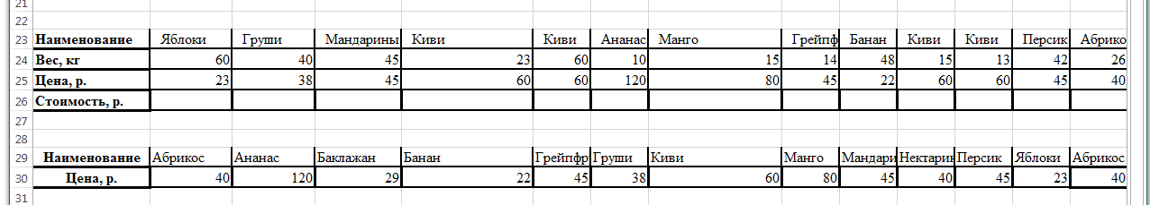

- Применить функцию ГПР (горизонтальный просмотр), список «Ссылки и массивы», создав в ячейке B25 формулу
=ГПР(B23;$A$30:$M$31;2;0),
где
- B23 – «Искомое значение», т. е. та ячейка, к которой будет найдено соответствие в таблице; $A$30:$M$31;
- 2 – это номер строки таблицы $A$30:$M$31, в которой будет осуществляться поиск соответствия ячейке «Искомое значение»;
- 0 – «Интервальный просмотр» (индекс, указывающий на то, что функция ГПР ищет только точное совпадение).
- Скопировать формулу в ячейки С24 – О24.
- Рассчитать стоимость продажи каждого проданного фрукта и итоговую стоимость продажи, которая составляет 19161 руб.
- Создать ошибку в наименовании какого-либо фрукта таблицы «Цены фруктов» (например, «Кеви») и убедиться, что в таблице Продажи фруктов возникает несколько символов ошибки (#Н/Д).
Сравнение значений параметров
Задание 3: Сравнение данных.
Используя функции ВПР и ГПР, можно обеспечить быстрое сравнение значений в двух таблицах, например, в старом и новом прайсах.

Порядок работы

- Создать на Листе 4 таблицу 6 и озаглавить, как «Прайс 2019 г.».
Таблица 6
Прайс 2019 г.
Артикул | Наименование | Стоимость, р. | Новая стоимость, р.
123-432 | Корпус редуктора | 200
332-554 | Шестерня 1 передачи | 43
642-443 | Привод вала | 75
322-341 | Шестерня 2 передачи | 55
444-321 | Накладка корпуса | 76
664-313 | Коробка передач в сборе | 435
785-569 | Сцепление | 500
- Создать на следующем листе таблицу 7 и озаглавить лист, как «Прайс 2020 г.».
Таблица 7
Прайс 2020 г.
Артикул | Наименование | Новая стоимость, р.
332-554 | Шестерня 1 передачи | 50
123-432 | Корпус редуктора | 250
444-321 | Накладка корпуса | 80
642-443 | Привод вала | 85
322-341 | Шестерня 2 передачи | 60
664-313 | Коробка передач в сборе | 450
785-567 | Сцепление | 500
986-334 | Тормозной цилиндр | 280

Примечание. Сортировка в таблицах 6 и 7 не обязательна.
- Создать в ячейке D3 таблицы 6 формулу ВПР:
=ВПР(A3;'Прайс 2013 г.'!$A$1:$C$10;3;0)
- Проанализировать полученный результат сравнения старой и новой стоимости комплектующих.
Примечание. В строках, где артикулы не совпадают, возникают значения Н/Д.

Задание 4. Известны оценки учащихся за семестр. Оформить лист таким образом, чтобы можно было по названию предмета, вводимому в одну из ячеек, получать в другой ячейке оценку по этому предмету.

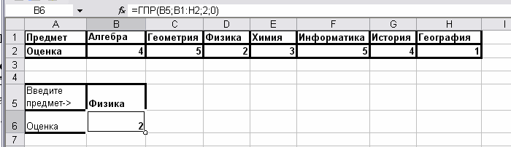

В ячейку В5 вводится название предмета, в ячейке В6 выводится оценка по этому предмету.
В данном примере параметры функции ГПР имеют следующие значения:
  - Искомое значение, название предмета, находится в ячейке В5. Оно ищется в первой строке таблицы.
  - Таблица – находится в диапазоне В1:Н2.
  - Номер строки –указываем 2, так как все оценки ученика находятся во второй строки.
  - Признак имеет значение 0, так как таблица не отсортирована по алфавиту.

Задание 5 «Расчет платы за проживание в гостинице»
Требуется подготовить ЭТ, с помощью которой можно выполнить расчет платы за проживания в гостинице, которая зависит от типа номера (однокомнатный, люкс, двухкомнатный) и срока проживания. Известна стоимость за один день проживания в номере, измеряемая в долларах. Сумма к оплате должна рассчитываться в рублях, зная курс доллара. Установлена скидка (в процентах) на стоимость одного дня проживания в случае, если срок проживания в номере составляет не менее заданного количества дней.
Расчетная таблица платы за проживание в гостинице и необходимые для расчета справочные данные должны размещаться на разных листах книги.

Подготовка справочников
Дайте первому листу книги название Справочники. И подготовьте на нем справочные таблицы.

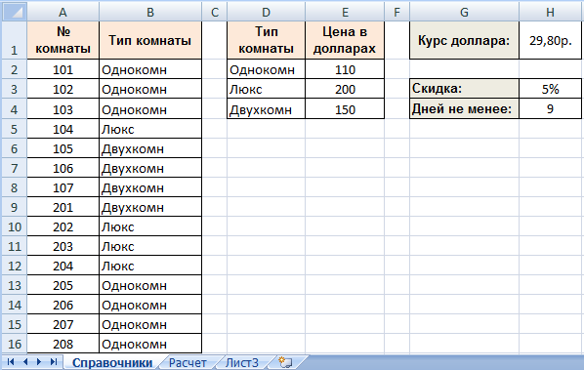

Выполните именования ячеек и диапазонов в соответствии с таблицей:

Ячейка или диапазон | Имя
Справочник!A2:В16 | Комнаты
Справочник!D2:E4 | Цены
Справочник!H1 | Курс_доллара
Справочник!H3 | Скидка
Справочник!H4 | Дней_не_менее
Справочник!A2:A16 Номера_комнат | Номера_комнат

Подготовка журнала
Дайте второму листу книги название Расчет. Подготовьте на этом листе таблицу в таком виде, как показано на рисунке. Установите необходимый режим выравнивания заголовков и выделите цветом столбцы, которые будут содержать формулы (C, D и F-G).

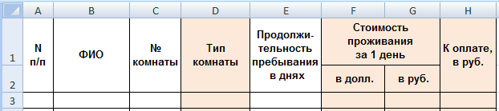
Заголовок таблицы

Установите для диапазона C3:C9 режим ввода номера комнаты из «раскрывающего списка». Источник значений для списка – диапазон Номера_комнат.

Заполнение журнала
- Задание исходных данных
Заполните столбцы A, B и C исходными данными
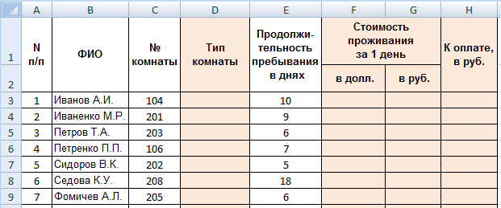
Исходные данные к расчету

- Заполнение столбца D
Зная номер комнаты для первого клиента и ее тип определим по справочнику с помощью функции ВПР:
=ВПР(C3; Справочник!A2:B16;2;0)
где диапазон A2:B16 на листе Справочники задает область справочных данных.
Для всех остальных клиентов при определении типа комнаты в формуле следовало бы изменить ссылку на соответствующую ячейку с номером комнаты клиента, диапазон же со справочными данными оставить без изменения. Поэтому, чтобы правильно заполнить столбец D копированием формулы из клетки D3 на диапазон D4:D9, надо отредактировать формулу следующим образом:
=ВПР(C3; Справочник!A$2:B$16;2;0)
(диапазон с абсолютными строками при копировании формулы не изменяется).
Введите формулу в D3 и выполните ее копирование на диапазон D4:D9. Результат копирования показан на рисунке.

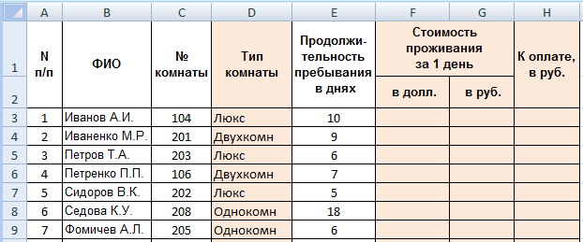
Заполненная колонка D

В формуле вместо адреса диапазона удобнее использовать его имя, например, Комнаты. Введите в ячейку D3 формулу
=ВПР(C3;Комнаты;2;0)

В результате в ячейке D3 будет отображено ошибочное значение #ИМЯ? («Неизвестное имя»). Действительно, такого имени нет в списке имен диапазонов, созданных на этапе подготовки справочников. Задайте диапазону Справочник!A2:B16 имя Комнаты. После этого список имен в книге будет дополнен еще одним (посмотрите список!) и после этого будет получен желаемый результат в D3 . Осталось только еще раз выполнить копирование формулы из D3 на диапазон D4:D9.

- Заполнение столбцов F, G и H
Зная тип комнаты, стоимость проживания за 1 день (в долларах) определим из справочника цен (диапазон Цены) с помощью функции ВПР. В F3 введите формулу =ВПР(D3;Цены;2;0)
Стоимость в рублях за 1 день проживания в комнате найдем, зная курс доллара (содержимое ячейки Справочники!H1 с именем Курс_доллара). Для этого введите в G3 формулу: =F3*Курс_доллара
Для определения суммы к оплате (в рублях) в H3 введите формулу:=G3*E3
Скопируйте содержимое диапазона F3:H3 на диапазон F4:H9.
Результат заполнения столбцов таблицы.

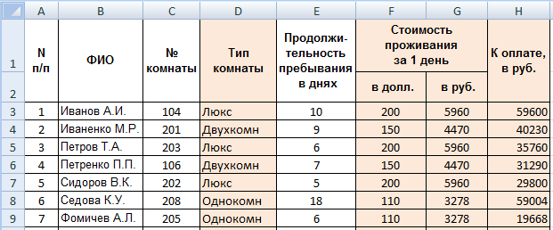
Результаты сохраните в книге с названием Гостиница.

Упражнение 1. Предположим, что для клиентов, проживающих в гостинице не менее заданного количества дней (например, 9) установлена скидка на стоимость за один день проживания (например, 5%). Как следует изменить формулы в колонке H?

Содержание отчета:
- Название работы
- Цель работы
- Оформить в отчет любое выполненное задание с комментариями.
- Ответить на вопросы упражнения 1.

